ГОСУДАРСТВЕННЫЙ КОМИТЕТ СОВЕТА МИНИСТРОВ СССР
ПО ДЕЛАМ СТРОИТЕЛЬСТВА
(ГОССТРОЙ СССР

УКАЗАНИЯ

ПО ПРОЕКТИРОВАНИЮ,
МОНТАЖУ И
ЭКСПЛУАТАЦИИ
КОНСТРУКЦИЙ ИЗ
ПРОФИЛЬНОГО СТЕКЛА

СН 428-74

Óòâåðæäåíû
Ãîñóäàðñòâåííûì êîìèòåòîì Ñîâåòà Ìèíèñòðîâ ÑÑÑÐ
29 àïðåëÿ 1974 ã.

МОСКВА—1976

УДК 624.012.6+691.615.(083.74)

Указания по проектированию, монтажу и эксплуатации конструкций из профильного стекла (СН 428-74) разработаны ЦНИИпромизданий Госстроя СССР с участием института НИИСФ Госстроя СССР, треста Оргтех-строй Главволговятскстроя Минстроя СССР и Горьков-ского и иженерно-строительного института им. В. П. Чкалова Министерства высшего и среднего специального образования РСФСР.

С введением в действие настоящих Указаний утрачивают силу «Указания по применению профильного стекла в строительстве» (СН 428-71).

Редакторы: инж. Г. Н. Демьянков (Госстрой СССР), кандидаты техн. паук Ю. П. Александров и С. М. Гликин (ЦНИИпромзданий)

Стройиздат, 1976

Государственный комитет Совета Министров СССР по делам строительства ("Госстрой СССР) | Строительные нормы | СН 428-74
 | Указания по проектированию, монтажу и эксплуатации конструкций из профильного стекла | Взамен СН 428-71

- ОБЩИЕ ПОЛОЖЕНИЯ

1.1. Настоящие Указания должны выполняться при проектировании, монтаже и эксплуатации ограждающих конструкций (окон, зенитных фонарей, перегородок) зданий различного назначения, а также ограждающих конструкций теплиц, галерей, .малых архитектурных форм и др. из коробчатого (КП), швеллерного (ШП) и ребристого (РП) профильного стекла.

Примечание. При проектировании, монтаже и эксплуатации ограждающих конструкций из профильного стекла должны соблюдаться также соответствующие требования других нормативных документов, утвержденных или согласованных Госстроем СССР.

1.2. Для окон в зависимости от климатических условий района строительства, а также температуры и влажности внутри помещений должно предусматриваться коробчатое .или расположенное в один или два слоя швеллерное профильное стекло.
1.3. Для зенитных фонарей должно предусматриваться ребристое или .швеллерное стекло.
1.4. Перегородки из коробчатого или расположенного в два слоя швеллерного профильного стекла проектируются:
а) для всех помещений зданий с производствами категорий В (при наличии автоматических средств пожаротушения), Г и Д, кроме коридоров и вестибюлей;

Внесены ЦНИИпром-зданий | Срок введения 1 июля 1974 | Утверждены Государственным комитетом Совета Министров СССР по делам строительства 29 апреля 1974 г.

б) для всех помещений вспомогательных зданий промышленных предприятий и общественных зданий, кроме коридоров, фойе и вестибюлей.
1.5. Перегородки из коробчатого, швеллерного или ребристого профильного стекла, выполняемые на неполную высоту помещений, но не более 2,4 м, проектируются для зданий различного назначения.
1.6. Устройство перегородок из профильного стекла во всех помещениях зданий с производствами категорий А, Б и Е не допускается.
1.7. Конструкции из профильного стекла относятся к группе несгораемых.
1.8. Ограждающие конструкции из профильного стекла для зданий с кранами тяжелого и весьма тяжелого режима работы и в зданиях, подверженных вибрационным воздействиям, проектировать не допускается.

2. МАТЕРИАЛЫ

2.1. Геометрические размеры, характеристики сечений и масса 1 м профильного стекла различных марок приведены в табл. 1.
2.2. Профильное стекло изготовляется бесцветным и цветным, армированным и неармированным, с гладкой или узорчатой поверхностью (ТУ 21-23-21-71; ТУ 21-23-26-72).
2.3. Профильное стекло должно поставляться с на-кленными на торцы резиновыми насадками в комплекте с уплотнительными прокладками и герметизирующими мастиками.
Типы и назначение насадок и прокладок приведены в табл. 2.
2.4. Основные физико-технические характеристики стекла:
объемная масса, кг/м³ ....……………………………... 2500
коэффициент линейного расширения, 1/°С 8⋅10⁻⁶
коэффициент теплопроводности, ккал/м⋅ч°⋅С 0,65
термостойкость, °С.....………………………………….. ..70
2.5. Для наклейки резиновых уплотнительных про-кладок и насадок применяется клей 88-Н (МРТУ 38-5-880-66), а тернитовых и поливинилхлоридных ïðîкладок—кумароно-каучуковая клей-мастика КН-2 (ТУ 38-00-566-72).

Таблица 1
Марка | Сечение | Размеры сечения |  |  | Геометрические характеристики сечения |  |  |  |  | Масса 1 м,
профиля |  | b | h | δ | F, см ² | y₀, см | J_{x}, см ⁴ | W_{x}, см ³ | S_{x}, см ³ | кг
КП-250  КП-300 |  | 244 ^{±5}  294 ^{±5} | 50 ^{±3}  50 ^{±3} | 5,5 ^{±0,5}  5,5 ^{±0,5} | 31,1  36,6 | 2,5  2,5 | 139  166,4 | 55,6  66,5 | 33,8  40 | 8,9  10,5
ШП-250  ШП-300 |  | 244 ^{±5}  294 ^{±5} | 35 ^{±3}  50 ^{±3} | 5,5 ^{±0,5}  5,5 ^{±0,5} | 16,7  21,1 | 0,62  0,86 | 10,7  32,3 | 3,7  7,8 | 4,5  9,4 | 4,9  6
РП-600 |  | 594 ^{±5} | 50 ^{±3} | 5,5 ^{±0,5} | 42,2 | 0,86 | 64,6 | 16,6 | 18,8 | 12
Таблица 2
Тип | Эскиз, размеры в мм | Материал | Назначение
1 |  | Морозостойкая резина средней твердости (ТУ 38-105-376-72) | Насадка для уплотнения и защиты торцов коробчатого профильного торца
2 |  | То же | То же, для швеллерного профильного стекла
3 |  | Резина губчатая (ТУ 38-005-204-71) объемной массой не более 500 кг/м³ или «Бутэпрол» | уплотнения стыков между элементами швеллерного и ребристого профильного стекла
4 |  | То же | То же, только для коробчатого профильного стекла
5 |  | Резина губчатая (ТУ 38-005-204-71) объемной массой не более 500 кг/м³ | Прокладка для опирания профильного стекла в зенитных фонарях
6 |  | Резина (ТУ 105-376-72 или ТУ 38-005-204-71) свекториозно- и морозстойкая | Прокладка для уплотнения стыков между элементами зенитных фонарях
7 |  | Пластифицированный поливинилхлорид | Прокладка для уплотнения стыков между элементами швеллерного и ребристого профильного стекла в перегородках
8 |  | То же | Прокладка для уплотнения стыков между элементами коробчатого профильного стекла в перегородках
9 |  | Гернит (ГОСТ 5.1011-71 или ТУ 480-1-119-71) | Прокладка для уплотнения стыков между профильным стеклом и простенками (или рамой в стеклопанелях)

Для наклейки уплотнительных прокладок «Бутэ-прол» применяется уайт-спирит (ГОСТ 3134—52*).
2.6. Обезжиривание поверхности профильного ñòåêëà осуществляется негорючими растворителями (четырех-хлористый углерод и т. т.).
2.7. При герметизации стыков, уплотненных резиновыми насадками и прокладками, применяются тиоколовые мастики УТ-32 (ТУ 38-105-462-72), АМ-0,5 (ТУ 84246-71) или ТМ-0,5 (ТУ 38-ЗГ ¹ 355-69).
2.8. Ориентировочный расход комплектующих материалов (насадки, прокладки, мастика, клей) на 1 м² конструкций из профильного стекла дан в приложении.

3. ПРОЕКТИРОВАНИЕ

3.1. При проектировании ограждающих конструкций из профильного стекла должны применяться типовые конструкции и детали.
3.2. Ограждающие конструкции из профильного стекла проектируются в виде стеклопанелей. Допускается предусматривать поэлементную сборку конструкций из профильного стекла.
3.3. Общий коэффициент светопропускания ограждающих конструкций из профильного стекла определяется по формуле
τ_{о}=τ₁ τ₂ τ₃
где τ₁ — коэффициент светопропускания профильного
стекла, принимаемый по табл. 3;
τ₂ — коэффициент, учитывающий потери света в
швах, принимаемый равным 0,97;
τ₃ — коэффициент, учитывающий потери света в слое загрязнения
остекления, определяемый по главе СНиП «Естественное
освещение. Нормы проектирования».

Таблица 3
Профильное стекло | Поверхность стекла | τ₁
Швеллерное или ребристое | Гладкая  Узорчатая | 0,8  0,6
Коробчатое | Гладкая  Узорчатая | 0,65  0,55
Примечание. Коэффициент светопропускания цветного профильного стекла устанавливается по эталонам завода-изготовителя.

3.4. Профильное бесцветное стекло не обладает солнцезащитными свойствами.
3.5. Профильное стекло предусматривается для заполнения глухих участков окон. В помещениях с постоянным пребыванием людей для обеспечения зрительной связи с окружающим пространством и естественной вентиляции допускается предусматрявать устройство окон из профильного стекла в сочетании с окнами из листового стекла.
3.6. Сопротивление теплопередаче Ко ограждающих конструкций из профильного стекла принимается: при швеллерном .и ребристом стекле, расположенном в один слой—0,19, в два слоя—0,34, а при коробчатом стекле—0,39 м²ч°С/ккал.
3.7. Показатель звукоизолирующей способности ограждающих конструкций из .коробчатого профильного стекла от воздушного шума принимается равным Ев = - 27 дБ.
3.8. На профильное стекло в ограждающих конструкциях допускается передавать только ветровые нагрузки (для зенитных фонарей и снеговые).
3.9. Ограждающие конструкции из профильного стекла должны быть рассчитаны на прочность и прогиб.
- Проверка прочности профильного стекла на изгиб производится по формулам:

где
М—расчетный изгибающий момент, кгс-см;
Q—расчетная поперечная сила, кгс;
Wx—момент сопротивления поперечного сечения, см³
(см. табл. 1);
1х— момент инерции сечения, см⁴ (см. табл. 1);
Sx— статический момент сечения относительно нейтральной оси, см³ (см. табл. 1);
Еδ—сумма толщин стенок профильного стекла по оси х, см;
т—.коэффициент условия работы, принимаемый равным 0,8 для коробчатого и 1—для швеллерного профильного стекла;
Rи—расчетное сопротивление профильного стекла па изгиб, кгс/см² (табл. 4);
Rск—расчетное сопротивление профильного стекла на
скалывание, кгс/см² (табл. 4).
Таблица 4
Расчетное сопротивление кгс/см² |  | Модуль упругости Е, кгс/см²
на изгиб Rи | на скалывание (при изгибе) Rск
130 | 45 | 6,6510⁵

3.11. Проверка элементов профильного стекла на прогиб от действия равномерно распределенной нагрузки производится по формуле

где f — прогиб элемента, см;
1—длина элемента, см;
Е—модуль упругости стекла, кгс/см²(табл. 4);
q^{H}—нормативная нагрузка, кгс/см;
—допускаемый относительный прогиб, принимаемый равным 1/400.
3.12. В конструкциях из профильного стекла необходимо принимать длину швеллерных элементов не более 3,6, а коробчатых — 4,2 м. При соответствующем обосновании максимальная длина швеллерного профильного стекла допускается 4,2, а коробчатого—6 м.
3.13. Жесткое соединение элементов профильного стекла с несущими или ограждающими конструкциями зданий, а также между собой не допускается.
3.14. В окнах и перегородках между профильным стеклом и верхним элементом, к которому оно крепится, необходимо предусматривать зазор, превышающий на ЭО мм величину расчетного прогиба верхнего элемента.
3.15. В перегородках профильное стекло располагается вертикально.
В окнах коробчатое профильное стекло располагается вертикально или горизонтально, а швеллерное только вертикально. Высота окон при горизонтальном расположении профильного стекла должна быть не более 1,2 м.
3.16. Окна и перегородки из профильного стекла проектируются в один или несколько ярусов по высоте.
Предельная унифицированная высота ярусов при вертикальном расположении профильного стекла в окнах в зависимости от высоты здания и величины ветровой нагрузки (ветрового района) приведена в табл. 5.
Таблица 5
 | Предельная высота яруса (м) при расположении от уровня
 | земли, м
Марка профиля | до 10 |  |  |  |  | от 10 до 20
 | Ветровой район
 | I | II | III | IV | V | I | II | III | IV | V
ШП-250 | 2,4 | 1,8 | 1,8 | - | - | 1,8 | 1,8 | - | - | -
ШП-300 | 3 | 2,4 | 2,4 | 1,8 | 1,8 | 2,4 | 2,4 | 1,8 | 1,8 | 1,8
РП-600 | 3 | 2,4 | 2,4 | 1,8 | 1,8 | 2,4 | 2,4 | 1,8 | 1,8 | 1,8
КП-250 | 6 | 6 | 6 | 5,4 | 4,8 | 6 | 5,4 | 4,8 | 4,2 | 3,6
КП-300 | 6 | 6 | 6 | 5,4 | 4,8 | 6 | 5,4 | 4,8 | 4,2 | 3,6

3.17. В ограждающих конструкциях профильное стекло крепятся металлическими уголками или деревянными штапиками, длина которых для швеллерного и ребристого стекла, расположенного в один слой, должна быть не более 0,2 м, а в остальных случаях не более 1,5 м.
- Стальные элементы обвязки и рамы стеклопа-нелей проектируются из холодногнутых профилей. Прогиб в плоскости остекленения элементов, на которых опирается профильное стекло, должен быть не более 15 мм.
- Стеклопанели крепятся к несущим конструкциям зданий с помощью связей, обеспечивающих независимость их деформаций.
- Стыки между элементами профильного стекла в конструкциях окон должны быть уплотнены резиновыми прокладками с обязательной двухсторонней герметизацией их мастиками (рис.1). При применении прокладок «Бутэпрол» герметизация стыков мастиками не требуется.
3.21. Стыки между элементами профильного стекла в конструкциях перегородок, к которым не предъявляются требования герметичности, допускается уплотнять прокладками из поливинилхлорида, губчатой резины и других эластичных материалов без промазки их мастикой.
3.22. В зенитных фонарях из профильного стекла под остеклением должно предусматриваться устройство защитных металлических сеток с ячейками размером не более 50õ50 мм.
4. ИЗГОТОВЛЕНИЕ И МОНТАЖ
4.1. В проекте производства работ по монтажу конструкций из профильного стекла в зависимости от принятого в .рабочих чертежах способа оборки (поэлементной или стеклопанелями) должны быть определены участки складирования монтируемых элементов, места для выполнения подготовительных работ, приведена технологическая схема сборки сте,клопанелей (при условии сборки их на стройплощадке), указаны подъемные механизмы, дан перечень монтажных приспособлений, лесов или подмостей, а также приведены основные правила техники безопасности производства работ.
4.2. Профильное стекло должно храниться под навесом в положении «на ребро», уложенным в штабели. При этом элементы швеллерного стекла складируются попарно, полками внутрь. Число рядов трофильного стекла по высоте штабеля не должно превышать 4. Между отдельными рядами обязательна установка деревянных подкладок, располагаемых на расстоянии 1/4 длины элементов от их торцов. Для обеспечения устойчивости штабеля крайние два элемента профильного стекла укладывают плашмя с плотным прилеганием к соседним, размещенным «на ребро» (рис. 2).
4.3. Стеклопанели должны складироваться и храниться в пирамидах и обязательно закрепляться между собой (рис. 3).
4.4. В состав основных работ по поэлементной сборке ограждающих êîíñòðóêöèé из профильного стекла входит: подготовка элементов профильного стекла, установка их в проектное положение, герметизация стыков мастикой.

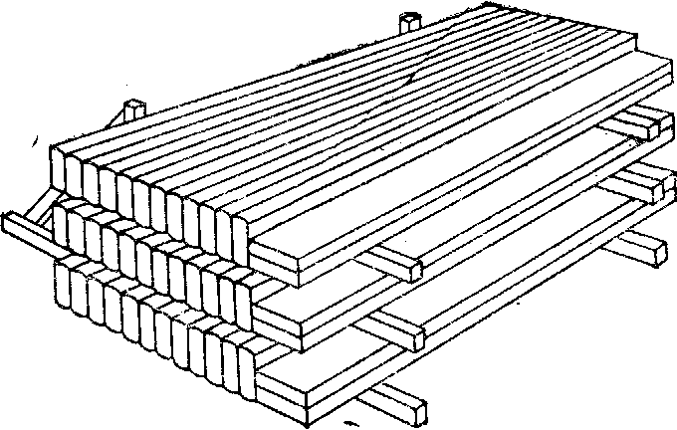
Рис. 2. Складирование профильного стекла в штабель

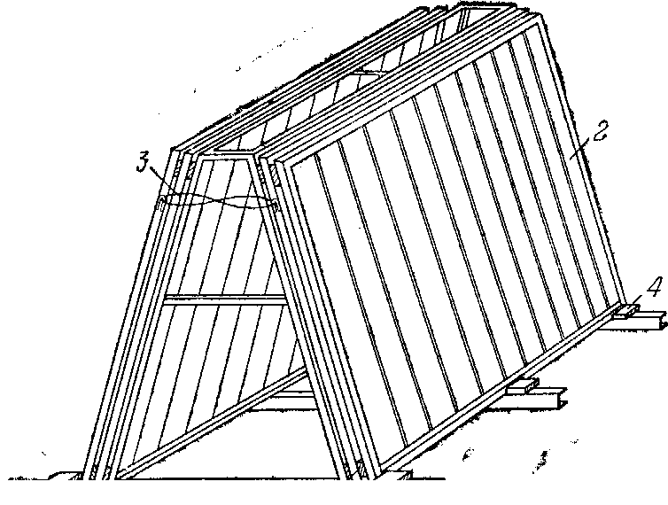
Рис. 3. Складирование стеклопанелей в пирамиде
/—пирамиды; 2—стек-лопанели; 3—скрутка; 4 — упор;
5 — подкладка

4.5. Перед подготовкой профильного стекла должны быть отбракованы элементы, имеющие трещины.
4.6. Подготов,ка профильного стекла предусматривает его очистку, заготовку и наклейку уплотнительных прокладок, складирование элементов в кассеты (рис. 4 и 5) для последующей подачи их ,к месту монтажа.
В теплый период года подготовка элементов профильного стекла выполняется под наветом, а в холодный— в закрытых помещениях при температуре не ниже +5°С.
4.7. Перед наклейкой уплотнителей элементы профильного стекла раскладывают на столе-верстаке в положении «на ребро» и обезжиривают растворителем боковую поверхность.
Прокладки из резины или поливпнилхлорида протирают растворителем и без натяжения наклеивают на одну из боковых поверхностей элементов. Прокладки «Бутэпрол» наклеивают в следующей по следовательности: снимают защитный слой бумаги, одну из поверхностей прокладок смачивают уайт-спири-том, после чего накладывают их на боковую поверхность профильного стекла, плотно прижимая прокатным роликом.

Рис. 4. Общий вид кассеты для подачи элементов профильного стекла на леса или подмости
1-деревянная рама; 2-болты-ограничители; 3-резиновые трубки-насадки;
4-монтажные петли; 5-опорные брусья

Рис. 6. Схема организации рабочего места при подготовке элементов к монтажу (в мм)
/—элементы профильного стекла; 2—щетки для очистки элементов; 3— стол-верстак; 4 — уплотнительные прокладки; 5 — емкость с клеем; 6 — кассеты с подготовленными элементами профильного стекла; М — монтажники

4.8. Подготовку элементов профильного стекла рекомендуется выполнять звеном монтажников, состоящим из трех человек.
Инструменты, приспособления, их назначение и количество на звено монтажников указаны в табл. 6, а схема организации рабочего места монтажников приведена на рис. 6.
Таблица 6
Инструменты и приспособления | Количество | Назначение
Стол-верстак  Щетки | 1  2 | Очистка элементов профильного стекла и наклейка уплотнительных прокладок
Стол  Рулетка  Нож | 1  1  1 | Подготовка уплотнительных прокладок
Кисть | 2 | Нанесение клея
4.9. Перед установкой профильного стекла должны быть смонтированы леса (подмости), подготовлены механизмы, материалы и приспособления, очищены и окрашены стальные элементы обвязки.
4.10. Поэлементную сборку конструкций из профильного стекла выполняют в следующей последовательности:
устанавливают с неполной затяжкой верхние крепежные уголки;
набирают в проем не более пяти элементов профильного стекла;
устанавливают с неполной затяжкой нижние крепежные уголки;
с помощью сжимов (рис. 7), закрепляемых на обвязке, уплотняют стыки до проектной толщины;
проверяют вертикальность установленных элементов профильного стекла,
устанавливают на обвязке фиксаторы для временного закрепления набранных элементов профильного стекла в проектном положении (рис. 8);
снимают сжимы и затягивают «репежные уголки.

Рис.8. Фиксатор нижний (а) и верхний (б)
1-основание; 2-крепежный винт; 3-упор; 4-резиновая прокладка
Схема поэлементной сборки ограждения из профильного стекла приведена на рис. 9.
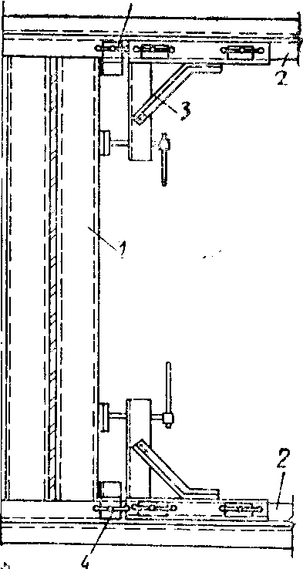
Рис. 9. Схема поэлементной сборки ограждения из профильного стекла
1—элемент профильного стекла; 2— обвязка; 3 -сжим;
4— фиксатор

4.11. Монтаж элементоп профильного стекла на участках примыкания их к простенкам, колоннам, стойлам и т. д., где невозможна установка сжимов, производят без обжатия стыков. Стыки между профильным стеклом и простенком, колонной, стойкой и т. д. уплотняют гернитом.
4.12. Работы по монтажу ограждающих копструкцнн из профильного стекла рекомендуется выполнять звеном монтажников из трех человек. Схема организации рабочего места монтажников приведена на рис. 10, а необходимые механизмы, инструменты и приспособления - в табл. 7.
4.13. Герметизация стыков мастиками должна производиться при температуре не ниже +5°С в условиях, исключающих их увлажнение.
4.14. Перед герметизацией мастикой стыки очищают, а затем обезжиривают растворителем.
4.15. Герметизирующие тиоколобыс мастики приготовляют непосредственно перед применением и наносят на стыки 'инсв^мошприцами.
Составы и основные характеристики герметнзнрую-щих мастик приведены в табл. 8.
4.16. Работы по герметизации стыков мастиками рекомендуется вьиполнять звеном монтажников из трех человек. Схема организации рабочего места монтажников приведена на рис. 11, а необходимые инструменты и приспособления—в табл. 9.
Таблица 7
Механизмы, инструменты и приспособления | Количество | Назначение
Кран или подъемник  Кассеты | 1  2 | Подача элементов профильного стекла к рабочим местам монтажников
Трубчатые леса или люльки | Согласно проекту производства работ | Организация рабочего места монтажников
Сжимы | 1 комплект | Обжатие стыков между элементами профильного стекла
Фиксаторы | То же | Временное закрепление установленных элементов профильного стекла в проектном положении

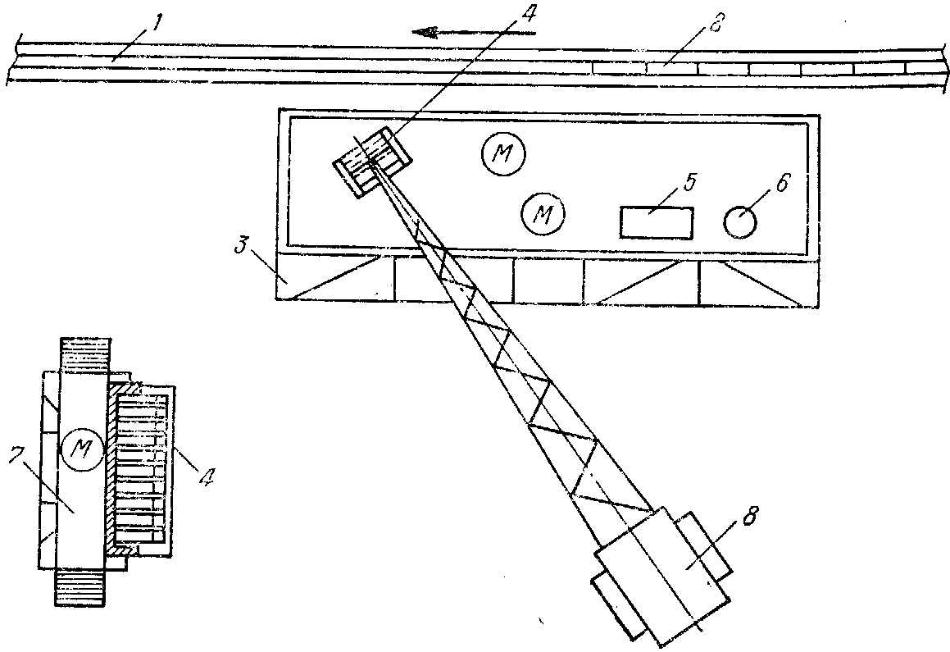
Рис. 10. Схема организации рабочего места монтажников при по элементной сборке профильного стекла
/—заполняемый проем; 2—смонтированный участок ограждения; 3—трубчатые леса; 4— кассеты с профильным стеклом; 5—ящик с уплотнительными прокладками; 6—емкость с клеем; 7—эстакада; 8—кран; М— монтажники
Таблица 8
 | Состав
Марка мастики и цвет | Герметирующая | отверждающая паста и ускоритель |  | Жизнеспо- | Прочность на | Удлинение при | Гарантийный срок
 | паста, марка | марка | количество вес. ч. на100 вес. ч. герметизирующей пасты | собность, ч | разрыв, кгс/  см² | разрыве, % | хранения герметизирующей пасты, мес.
УТ-32 | У-32 | ¹ 9 | 9-12 | 2—15 | 15 | 200 | 6
(серый) |  | ДФГ | 0,4—0,8
АМ-0,5 | А-05 | ¹ 30 | 20 | 1—6 | 3 | 180 | 6
(серый)
ТМ-0,5 | Т-0,5 | ¹ 30 | 12—23 | 1—6 | 3 | 180 | 6
(серый)
4.17. Сборка стеклопанелей выполняется на вертикальных или горизонтальных (поворотных) стендах (рис.12 и 13).
4.18. Работы по сборке стеклопанелей производят в той же последовательности, что и при поэлементном заполнении проемов профильным стеклом.
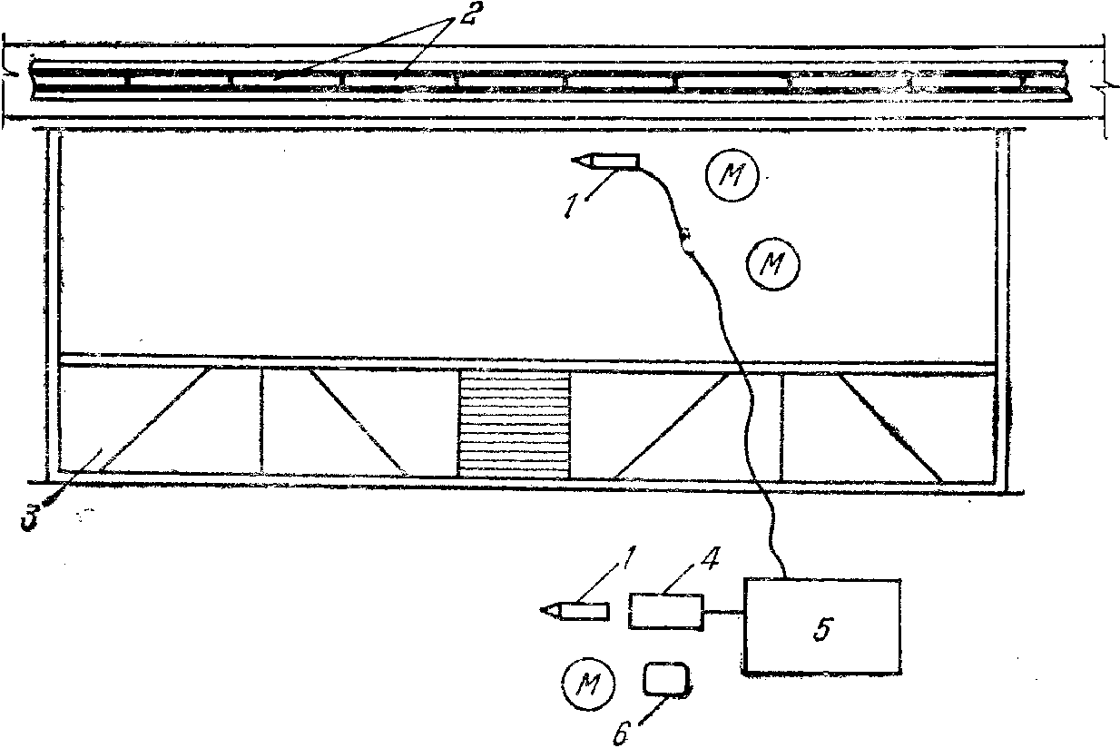
Рис. 10. Схема организации рабочего места монтажников при герметизации стыков
1—пневмошприц; 2—ограждение из профильного стекла;
3— трубчатые леса; 4—установка для заправки шприцов,
5—компрессор; 6—емкость с мастикой; М — монтажники

Рис. 12. Общий вид вертикального стенда для сборки стеклопанелей.

Рис.13. Общий вид горизонтального (поворотного) стенда для сборки стеклопанелей.

Таблица 9
Инструменты и приспособления | Количество | Назначение
Трубчатые леса или | Согласно | Организация рабочего ме-
люльки | проекту | ста монтажников
 | производст-
 | ва работ
Весы | 1 | Взвешивание компонен-
 |  | тов мастики
Пневмошприц | 4 | Промазка стыков масти-
 |  | ками
Компрессор | 1 | Подача сжатого воздуха
 |  | к пневмошприцам
Установка для заправ- | 1 | Заполнение пневмошпри-
ки шприцов |  | цов мастикой
4.19. Работы по сборке стеклопанелей рекомендуется выполнять звеном монтажников из четырех человек. Схема организации рабочего места монтажников приведена на рис. 14, а необходимые механизмы, инструменты и приспособления—в табл. 10.
Таблица 10
Механизмы, инструменты и приспособления | Количество | Назначение
Сборочный стенд | 2 | Заполнение рамы элементами профильного стекла
Сжимы | 2 комплекта | Обжатие стыков между элементами профильного стекла
Фиксаторы | То же | Временное закрепление элементов профильного стекла в проектном положении
Пневмошприцы | 3 | Нанесение герметизирующей мастики
Установка для заправки шприцов | 1 | Заполнение пневмошпри-цов мастикой
Компрессор | 1 | Подача сжатого воздуха для пневмошприцов
Самобалансирующая траверса | 1 | Строповка стеклопанелей
Монтажный кран | 1 | Пидача рам к месту сборки стеклопанелей, складирование стеклопанелей
Пирамиды | Согласно проекту производства работ | Складирование стеклопанелей

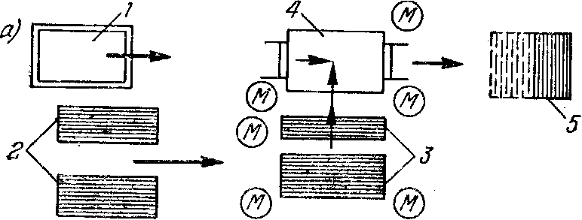

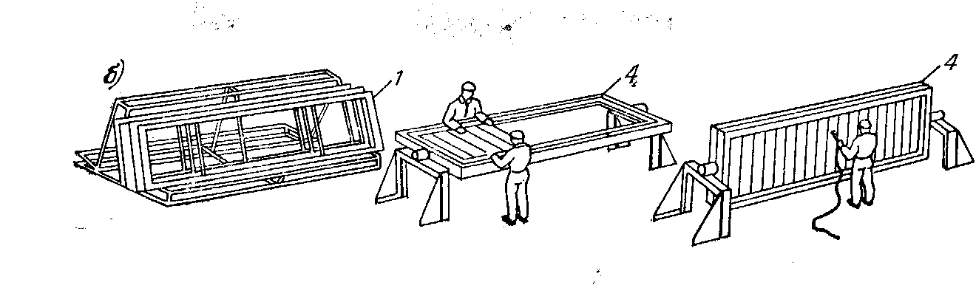

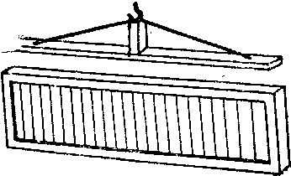
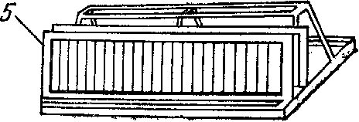
Рис. 14. Схема организации рабочего места монтажников (а) и последовательность изготовления панелей из .профильного стекла (б)
1—складирование рам; 2—складирование профильного стекла; 3—верстак для подготовки шрофильного стекла; 4—сборочный стенд; 5—складирование готовых стеклопанелей; М — монтажники
4.20. В процессе монтажа стеклопанель подают к месту установки краном с помощью самобалансирующей траверсы.
После установки и выверки проектного положения стеклопанель крепят к несущим конструкциям здания.
4.21. Работы по монтажу стеклопанелей с транспортных средств рекомендуется вьпполнять звеном монтажников .из 3—5 человек. Схема организации рабочего места монтажников приведена на рис. 15, а необходимые механизмы, инструменты и приспособления—в табл. 11.
4.22. Заполнение световых проемов зенитных фонарей профильным стеклом производят в следующей последовательности:
в проеме фонаря устанавливают защитные сетки; (на опорные плоскости стаканов клеем 88-Н наклеивают прокладки из губчатой морозостойкой резины;
укладывают элементы профильного стекла внутреннего слоя вплотную друг к другу, предварительно наклеив на одну из .боковых поверхностей уплотнительные прокладки;
герметизируют мастиками стыки между элементами профильного стекла внутреннего слоя;
укладывают элементы .профильного стекла наружного слоя в.плотную друг к другу, предварительно наклеив на одну из боковых поверхностей уплотнительные прокладки из профильной резины;
перекрывают стыки между элементами профильного стекла наружного слоя металлическими нащельниками и крепят их болтами к опорному стакану.

Таблица 11
Механизмы, инструменты и приспособления | Количество | Назначение
Монтажный кран | 1 | Подача стеклопанелей к месту монтажа
Трубчатые леса или подвесные люльки | Согласно проекту производства работ | Рабочее место монтажников
Сменные прицепы | 2 | Доставка стеклопанелей
Пирамиды | 2 | Складирование стеклопанелей
Самобалансирующая траверса | 1 | Строповка стеклопанелей
Монтажный лом | 2 | Рихтовка стеклопанелей в проеме
Страховочный трос |  | Установка стеклопанелей в проем

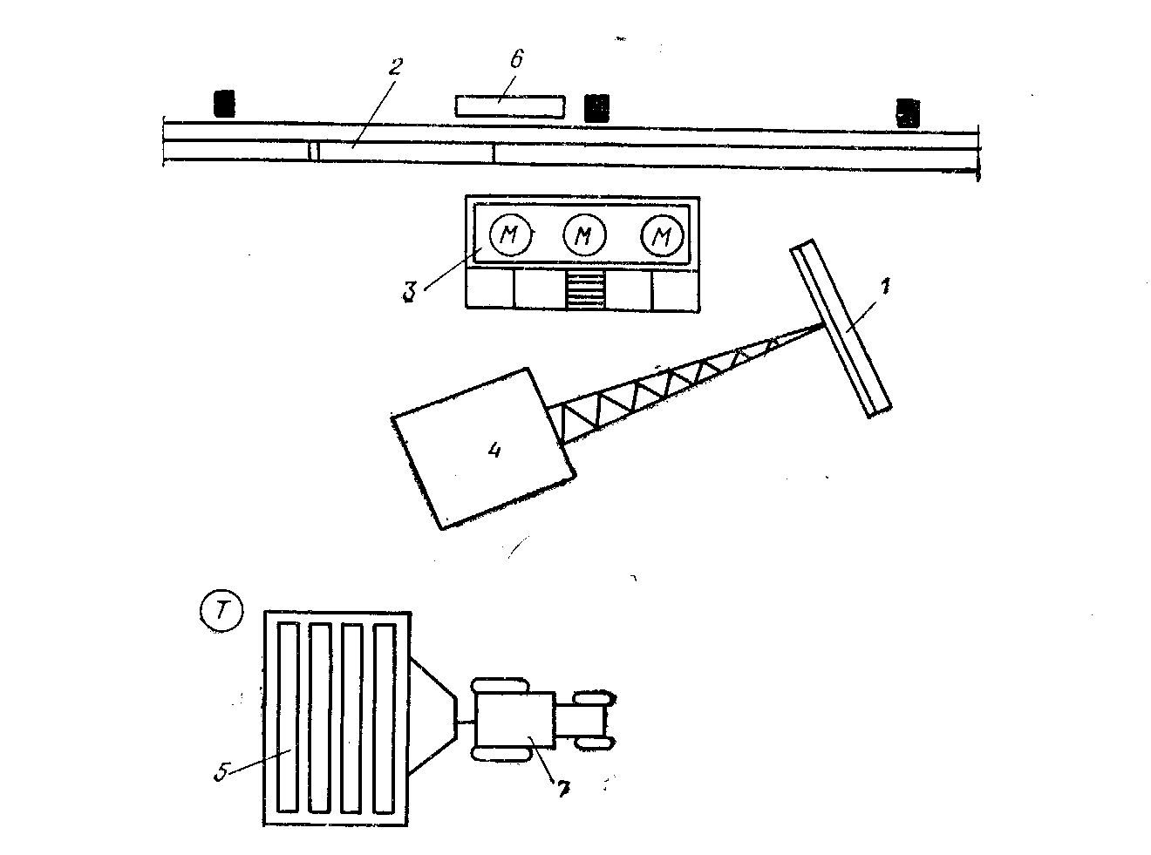

Рис. 15. Схема организации рабочего места при .монтаже стекло-панелей с транспортных средств
1— монтируемая стеклопанель; 2 — смонтированный участок ограждения; з—трубчатые леса; 4—монтажный крат; В—кассета с панелями; 6— подвесная люлька; 7 — тягач; М — монтажники; Т — такелажник

4.23. При устройстве ограждающих конструкций из профильного стекла необходимо соблюдать правила техники безопасности, изложенные ;в главе СНиП «Техника безопасности в строительстве», а также «Правила пожарной безопасности при производстве строительно-монтажных работ».
4.24. Монтаж многоярусных конструкций из профильного стекла при поэлементной сборке должен начинаться с верхнего яруса, а стеклопанелей—с нижнего.
Не разрешается производить монтаж элементов профильного стекла или стеклопанелей одновременно на нескольких ярусах (один под другим).
5. ЭКСПЛУАТАЦИЯ И РЕМОНТ
5.1. В процессе эксплуатации ограждений из профильного стекла необходимо осуществлять систематический контроль за состоянием конструкций.
5.2. Элементы профильного стекла, имеющие трещины, должны быть заменены.
До выполнения ремонтных работ по замене элементов необходимо оградить рабочую зону или установить защитные сетки.
5.3. Замену поврежденного, элемента профильного стекла производят в следующей последовательности: удаляют поврежденный элемент; удаляют с боковых поверхностей соседних элементов уплотнительные прокладки и мастику: ослабляют верхний крепежный уголок; снимают на участке замены нижний крепежный уголок; на место удаленного элемента устанавливают без резиновых насадок новый элемент профильного стекла, опирая его на прокладку из плотной резины толщиной 6—8 мм;
устанавливают нижний крепежный уголок и закрепляют верхний; уплотняют и герметизируют стыки.
5.4. Нагревательные приборы следует размещать от поверхности ограждений из профильного стекла на расстоянии не .менее 25 см.
5.5. В процессе эксплуатации следует периодически производить очистку светопрозрачных ограждений из профильного стекла. Рекомендуемые сроки очистки профильного стекла от запыления приведены в табл. 12.
Таблица 12
е_{н} с | <2 | 3—7 | 8—13 | 14—24
Периодичность очистки,
месяц | 12 | 6 | 4 | 3
« „—нормируемое значение коэффициента естественной освещенности помещения, % (СНиП «Естественное освещение. Нормы проектирования»); с — концентрация пыли в помещении, мг/м*.
5.6. При необходимости снег с поверхности зенитных фонарей следует удалять деревянными скребками.

ПРИЛОЖЕНИЕ

Ориентировочный расход комплектующих материалов (насадки, прокладки, мастика, клей) на 1 м² ограждений из профильного стекла

Материалы | Единица | Марка профильного стекла
 | измерения | КП-250 | КП-300 | ШП-250 | ШП-300 | РП-600
Резиновые насадки  Клей 88-Н | шт.  кг  кг | 2,5  0,65  0,05 | 2,1  0,55  0,05 | 3,6  0,9  0,05 | 3  0,75  0,05 | 3  0,75  0,05
Вариант 1  Прокладка из губчатой резины | м  кг | 4,5  0,5 | 3,7  0,41 | 4,5  0,5 | 3,7  0,41 | 1,85  0,21
Герметирующие мастики | кг | 0,5 | 0,5 | 0,5 | 0,5 | 0,3
Клей 88-Н |  | 0,1 | 0,1 | 0,1 | 0,1 | 0,1
Вариант 2  Прокладка из нетвердеющей мастики «Бутэпрол» | м  кг | 4,5  2 | 3,7  1,7 | 4,5  2 | 3,7  1,7 | 1,85  0,85
Уайт-спирит | кг | 0,05 | 0,05 | 0,05 | 0,05 | 0,03
Вариант 3  Прокладка из поливинилхлорида | м  кг | 4,5  0,9 | 3,7  0,75 | 4,5  0,9 | 3,7  0,75 | 1,85  0,37
Клей | кг | 0,1 | 0,1 | 0,1 | 0,1 | 0,1

ПЕРЕЧЕНЬ ЛИТЕРАТУРЫ ПО ПРИМЕНЕНИЮ ЕДИНИЦ ФИЗИЧЕСКИХ ВЕЛИЧИН

1. ПРОЕКТ СТАНДАРТА «ЕДИНИЦЫ ФИЗИЧЕСКИХ ВЕЛИЧИН», 1970.
2. ГОСТ 16263—70. ГОСУДАРСТВЕННАЯ СИСТЕМА ОБЕСПЕЧЕНИЯ ЕДИНСТВА. МЕТРОЛОГИЯ. ТЕРМИНЫ И ОПРЕДЕЛЕНИЯ.
3. МЕТОДИЧЕСКИЕ УКАЗАНИЯ ПО ПРАКТИЧЕСКОМУ ПРИМЕНЕНЫ .О ГОСУДАРСТВЕННОГО СТАНДАРТА «ЕДИНИЦЫ ФИЗИЧЕСКИХ ВЕЛИЧИН» (ГОТОВЯТСЯ К ПЕЧАТИ).
4. «ИЗМЕРИТЕЛЬНАЯ ТЕХНИКА». РАЗДЕЛ «КОНСУЛЬТАЦИИ», 1971, ¹ 12; 1972. ¹ 1—5 и 7.
5. «ПРОМЫШЛЕННОЕ СТРОИТЕЛЬСТВО». РАЗДЕЛ «КОНСУЛЬТАЦИИ», 1973, ¹ 1, 3, 8.
6. АРИСТОВ Е. М. ЕДИНИЦЫ ФИЗИЧЕСКИХ ВЕЛИЧИН. Л., «СУДОСТРОЕНИЕ», 1972.
7. БУРДУН Г. Д. СПРАВОЧНИК ПО МЕЖДУНАРОД-НОИ СИСТЕМЕ ЕДИНИЦ. М., ИЗД-ВО СТАНДАРТОВ, 1971.
8. БУРДУН Г. Д. И МАРКОВ Б. Н. ОСНОВЫ МЕТРОЛОГИИ. М., ИЗД-ВО СТАНДАРТОВ, 1972.
9. ВИНИТИ. ПОСОБИЕ ДЛЯ РЕФЕРЕНТОВ, РЕДАКТОРОВ И КОРРЕКТОРОВ. М., 1971.
10. ГОССТРОИ СССР. ЦНИИОМТП. ПРАКТИЧЕСКОЕ ПОСОБИЕ ПО МЕТРОЛОГИЧЕСКОМУ ОБЕСПЕЧЕНИЮ СТРОИТЕЛЬНОГО ПРОИЗВОДСТВА. М., СТРОИ-ИЗДАТ, 1973.
11. СПРАВОЧНАЯ КНИГА КОРРЕКТОРА И РЕДАКТОРА. М., «КНИГА» 1974.
12. СТОЦКИЙ Л. Р. СПРАВОЧНИК ПО ЕДИНИЦАМ ФИЗИЧЕСКИХ ВЕЛИЧИН. (ГОТОВИТСЯ К ПЕЧАТИ).
13. СТОЦКИЙ Л. Р. «ЕДИНИЦЫ ФИЗИЧЕСКИХ ВЕЛИЧИН — ПАСКАЛЬ, СИМЕНС И МОЛЬ» — «ФИЗИКА В ШКОЛЕ», 1973, ¹ 2.
14. ТЮРИН Н. И. ВВЕДЕНИЕ В МЕТРОЛОГИЮ. М., ИЗД-ВО СТАНДАРТОВ, 197,3.

Таблица соотношений между некоторыми единицами физических величин, подлежащими изъятию, и единицами СИ
Наименование величины |  | Единица |  |  |  |  |  |  |  | Соотношение единиц
 |  | подлежащая изъятию |  |  |  | СИ
 |  | наименование |  | обозначение |  | наименовалие | обозначение
Сила; нагрузка; вес |  | килограмм-сила  тонна-сила  грамм-сила |  | кгс  тс  гс |  | НЬЮТОН | Н |  |  | 1 кгс~9,8 Н~10 Н  1 тс~9,810³ Н~10 кН  1 гс~9,810⁻³ Н~10мН
Линейная нагрузка  Поверхностная нагрузка |  | килограмм-сила на метр  килограмм-сила на квадратный метр |  | кгс/м  кгс/м² |  | ньютон на метр ньютон на квадратный метр | Н/м  Н/м² |  |  | 1 кгс/м ~ 10 Н/м  1 кгс/м²~10 Н/м²
Давление |  | килограмм-сила на квадратный сантиметр миллиметр водяного столба  миллиметр ртутного столба |  | кгс/см²  мм вод. ст.  мм рт. ст. |  | паскаль | Па |  |  | 1 кгс/см²~9,810⁴Па~ ~10⁵ Па ~ 0,1 МПа  1 мм вод. ст. ~ 9,8 Па~ ~10 Па  1 мм рт. ст. ~ 133,3 Па
Удельная теплоемкость |  | калория на грамм-градус Цельсия килокалория на килограмм-градус Цельсия |  | кал/(г°С)  ккал/  (кгг°С) |  | джоуль на кило-грамм-кельвин | Дж/(кг-К) |  |  | 1 кал/(1°С)~4,2 -10³ Дж/ (кгК)  1 ккал/(кг°С)~ 4,2 кДж/(кгК)
Теплопроводность | калория в секунду на сантиметр-градус Цельсия  килокалория в час на метр-градус Цельсия |  | кал/(с-см-°С)  ккал/ /(ч-м.°С) |  | ватт на метр кельвин |  |  | Вт/(м-К) | 1 кал/(с-см-°С)~420Вт/(м-К)  1 ккал/(ч-м-°С)~1,16 Вт/(м-К)
Коэффициент теплообмена (теплоотдачи); коэфициент теплопередачи | калория в секунду на квадратный сантиметр-градус Цельсия килокалория в час на квадратный метр-градус Цельсия |  | кал/(с-см2-°С)  ккал/(ч-м²°С) |  | ватт на квадратный метр-кельвин |  |  | Вт/(м²-К) | 1 кал/(с-см²-С)~42 кВт/(м²-К)  1 ккал/(ч-м²°С)~1,16 кВт/(м²-К)
Механическое напряжение Модуль продольной упругости; модуль сдвига; модуль объемного сжатия | килограмм-сила на квадратный миллиметр килограмм-сила на квадратный сантиметр |  | кгс/мм²  кгс/см² |  | паскаль |  |  | Па | 1 кгс/мм²~9,8-10⁶ Па~  ~10⁷ Па~10 МПа  1 кгс/см²~9,8-10⁴Па~ —10⁵ Па~0,1 МПа
Момент силы; момент пары сил | килограмм-сила-метр |  | кгс-м |  | ньютон-метр |  |  | Н-м | 1 кгс-м~9,8 Н-м~10 Н-м
Работа (энергия) | килограмм-сила-метр |  | кгс-м |  | джоуль |  |  | Дж | 1 кгс-м~9,8 Дж~10 Дж
Количество теплоты | калория  килокалория |  | кал  ккал |  | джоуль |  |  | Дж | 1 кал ~4,2 Дж  1 ккал ~ 4,2 кДж
Мощность | килограмм-сила-метр в секунду  лошадиная сила калория в секунду килокалория в час |  | кгс •м/с  л. с.  кал/с  ккал/ч |  | ватт |  |  | Вт | 1 кгс-м/с ~ 9,8 Вт~10 Вт  1 л. с. ~ 735,5 Вт  1 кал/с ~ 4,2 Âò~  1 ккал/ч ~ 1,16 Вт

